附件1-1
系列主题活动平台二维码（一）
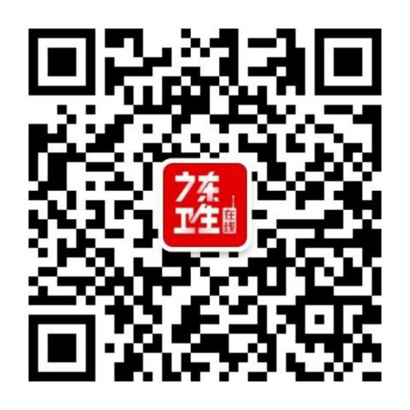
“广东卫生在线”微信公众号
（适用“广东好医生”评选、演讲比赛、微电影大赛）

附件1-2
系列主题活动平台二维码（二）
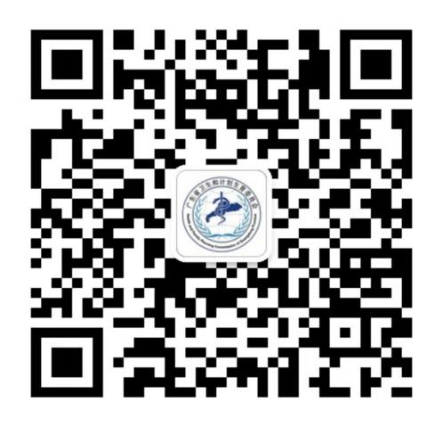
“广东卫生信息”微信公众号
（适用摄影大赛）

